구석구석 여행 가이드
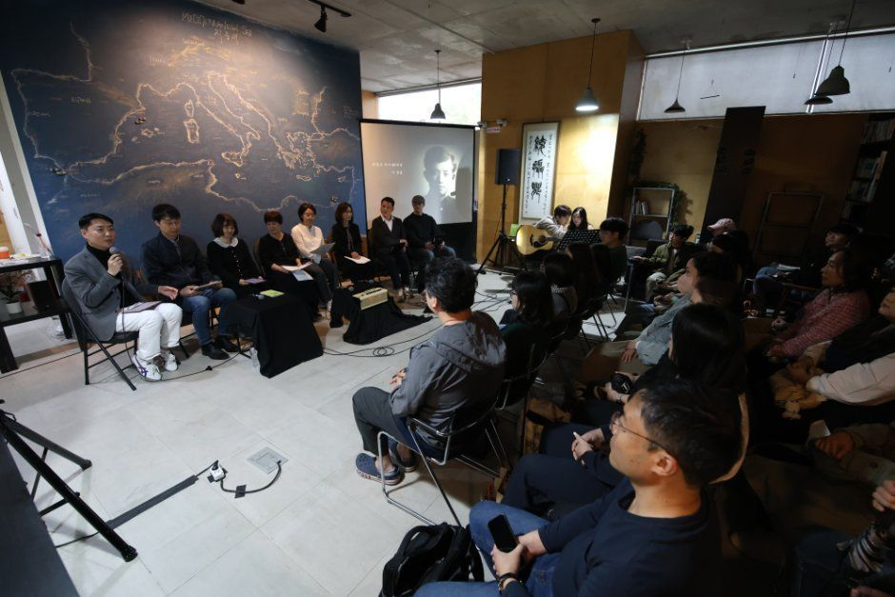

파주페어 북앤컬처
경기도 파주시 · 축제·행사
발행 2026.10.14 · 출처 한국관광공사 TourAPI · travel.sw4u.kr/place/3113045
안내 본 자료는 지자체에 등록된 추천/유명 업소를 소개하는 곳이며, 업체로부터 일체 후원을 받지 않습니다.

소개
파주페어 북앤컬처는 주요 출판사, 작가와 독자, 서점이 한 자리에 모여 책을 단순히 읽는 대상에 그치지 않고 새로운 시각에서 들여다보고 즐길 수 있는 특별한 장을 제공한다. 책이라는 원천 콘텐츠에서 발현되는 공연, 전시, 체험 등 다채로운 문화예술 창작 작품을 시민들에게 선보이며 독서 문화의 영역을 한층 넓혀간다. 나아가 국내에 국한되지 않고 우수한 K-Book과 관련 콘텐츠를 해외 시장에 적극적으로 소개하며 판로를 개척하는 글로벌 마켓의 역할까지 수행한다. 2026 파주페어 북앤컬처는 약 10일에 걸쳐 다채로운 프로그램으로 구성된다. 개막식 'BOOKS ALIVE!'를 비롯해 인디 뮤직과 댄스 페스티벌, 청소년 댄스 페스티벌 등 다채로운 공연이 펼쳐진다. 290여 개 출판사와 서점 등이 참여하는 북마켓 '난-것들'과 자체 프로그램 '난-장판', 주제 전시가 연계되어 풍성한 볼거리를 제공한다. 또한, 청년 동행 프로그램으로 파주 브루어리 콘서트와 리스닝 세션 '일단 들어나 보자', 피크닉 물품을 대여하는 '책크닉' 체험을 운영한다. 이와 함께 해외 진출을 위한 글로벌 출판·IP 비즈니스 상담회 및 국제 포럼을 개최하여 K-Book의 확장성을 도모하며, 출판도시 곳곳에서 펼쳐지는 강연·플리마켓 등 풍성한 문화네트워킹 프로그램이 준비되어 있다.

행사 프로그램
1. 공연
- 개막식 : BOOKS ALIVE!
- 우리가 좋아하는 책과 음악
- 인디 뮤직 페스티벌 : MOBBO: Let Me Go
- 댄스 페스티벌 : BOOK TO MOVE – Paju Dance Festival
2. 북소리
- 북마켓 : 난-것들 : 291개 출판사, 서점, 굿즈 제작자, 디자이너 등 참여
- 프로그램 : 북마켓 프로그램 난-장판 : 참여사에서 준비하는 프로그램
- 주제 전시, 지역 연계, 스탬프 랠리 등
3. 청년 동행
- 공연 : 리스닝 세션 프로그램, 파주 브루어리 콘서트
- 체험 : 파주출판도시 책크닉 : 피크닉에 필요한 물품 대여 서비스 제공
4. IP 수출 지원사업
- 상담회 : 글로벌 출판·IP 비즈니스 상담회 : 도서 및 IP 수출을 위한 B2B 상담회
- 포럼 : 파주출판도시 국제 포럼 – AI 시대 출판 IP의 연결과 확장
5. 문화네트워킹
- 출판도시 곳곳 진행되는 강연, 체험 프로그램, 플리마켓 등
6. 푸드트럭, F&B 부스 등
7. 그 외
- 도서 구매 인증 이벤트

이용 안내
행사 장소 | 아시아출판문화정보센터 및 파주출판도시 일원
공연 시간 | 10:00~20:00
이용 요금 | 무료(일부 프로그램 유료)
주최 | 출판도시문화재단

사진
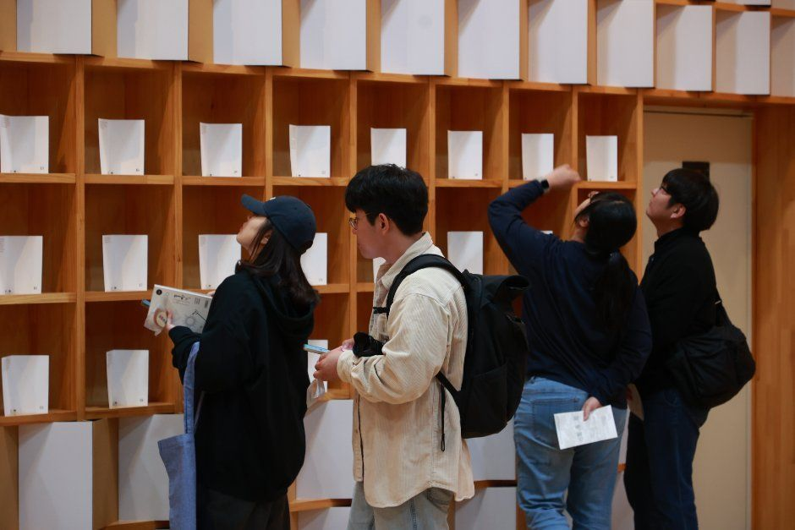  2026 파주페어 북앤컬처 (7).JPG | 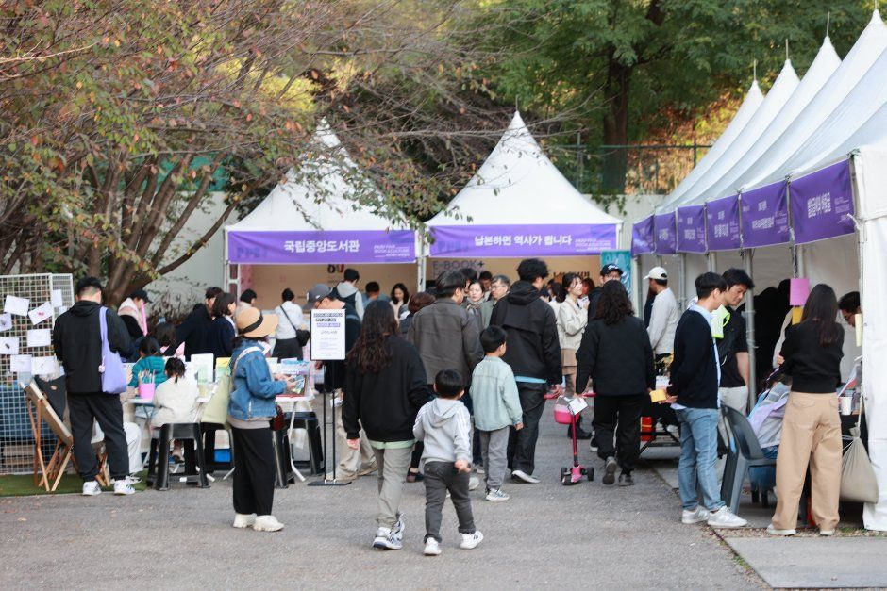  2026 파주페어 북앤컬처 (8).JPG
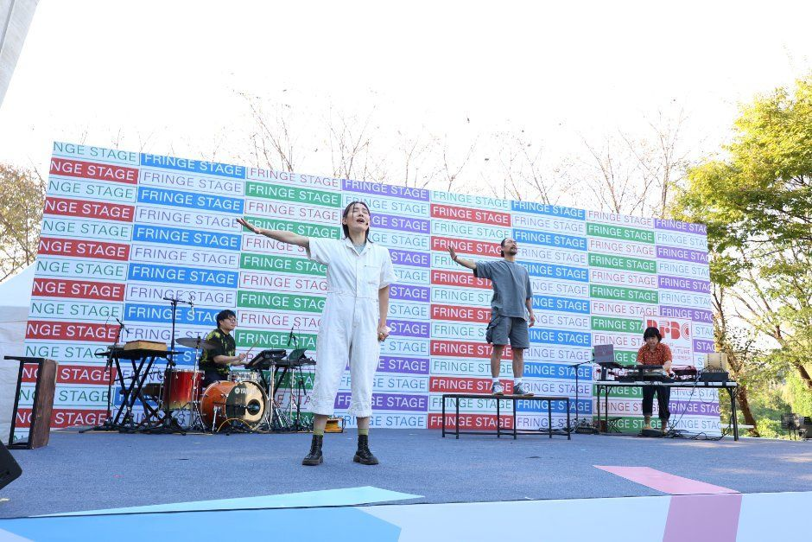  2026 파주페어 북앤컬처 (9).JPG |   2026 파주페어 북앤컬처 포스터.jpg

찾아가기
주소 경기도 파주시 회동길 145 (문발동) 아시아출판문화정보센터 및 파주출판도시 일원  전화 031-955-0075  홈페이지 https://pajufair.com/  웹 페이지 travel.sw4u.kr/place/3113045 | 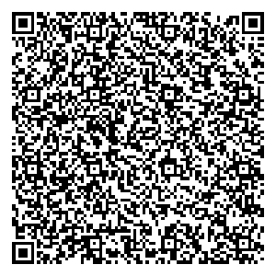  네이버 지도

